107年度全國法規資料庫創意教學教師研習會
課程說明
- 目的
為提升全國國中、高中職及五年制專科學校教師對「全國法規資料庫」（http://law.moj.gov.tw）的了解與應用，進而教導全國國中、高中職及五年制專科學校學生，善用「全國法規資料庫」資源，舉辦創意教學研習活動，使教師從教學設計上帶動學生思考，運用「全國法規資料庫」尋求答案，以啟發學生法治觀念，並融入法治教學及實踐於生活中，讓「法」不再是死板的嚴肅課程，並精進教師在課程設計、教材編選、教學實施及教學評量等能力，俾落實校園法治教育推廣，建立學生正確法治觀念。
- 辦理單位
  - 主辦單位：法務部、教育部
  - 協辦單位：公民與社會學科中心學校－國立臺南第一高級中學
  - 承辦單位：台北市電腦商業同業公會
- 參加對象
  - 全國國中現職教師﹝含代理老師、實習老師﹞。
  - 全國高中職現職教師﹝含代理老師、實習老師﹞。
  - 全國五年制專科學校現職教師﹝含代理老師、實習老師﹞。
- 活動報名
  - 各場次教師研習會課程採線上分別報名，免費參加額滿為止，報名截止日期為各區研習日期前3日。
  - 請參訓人員自即日起逕至「全國教師在職進修資訊網」上網報名﹝網址為http://www.inservice.edu.tw/﹞，報名截止日期為各區研習日期前3日，全程參與教師研習會之教師，將核予研習時數3小時。
  - 備註：若為107年度實習老師，因教師帳號尚未啟用，請至https://goo.gl/FWMWpC報名，待您教師帳號於全國教師在職進修資訊網建檔後，將再進行研習時數核發登錄。
- 研習日期及地點
【北區場次】研習地點：台北市電腦商業同業公會﹝台北市八德路三段2號﹞
課程代碼 | 研習日期 | 研習時間 | 課程名稱 | 研習地點 | 研習名額
2434866 | 107年6月20日  ﹝星期三﹞ | 上午8:30  -上午12:00 | 全國法規資料庫  創意教學教師研習會 | 地下1樓  會議室 | 80人
【南區場次】研習地點：國立臺南第一高級中學﹝台南市民族路一段1號﹞
課程代碼 | 研習日期 | 研習時間 | 課程名稱 | 研習地點 | 研習名額
2434878 | 106年6月21日  ﹝星期四﹞ | 下午13:30  -下午17:00 | 全國法規資料庫  創意教學教師研習會 | 人文教育大樓1樓 | 40人
- 研習課程時間及內容
  - 北區場次
課程時間 | 課程內容
08：30-09：00 | 報到/司儀開場/致詞
09：00-11：00 | - 校園議題深度研討  - 「全國法規資料庫」應用實務
11：00-11：05 | - 休息
11：05-12：00 | - 全國法規資料庫競賽活動介紹  - 歷屆創意教學競賽經驗分享  - Q&A
12：00 | 賦 歸

  - 南區場次
課程時間 | 課程內容
13：30-14：00 | 報到/司儀開場/致詞
14：00-16：00 | - 校園議題深度研討  - 「全國法規資料庫」應用實務
16：00-16：05 | - 休息
16：05-17：00 | - 全國法規資料庫競賽活動介紹  - 歷屆創意教學競賽經驗分享  - Q&A
17：00 | 賦 歸

柒、注意事項
- 參加本教師研習會全程免費，並將提供講義及茶水。
- 為響應環保，請參加人員自備環保杯。
- 本研習會承辦單位聯絡人：
台北市電腦商業同業公會 紀婷維 小姐
TEL ：02-2577-4249 分機835
E - Mail：weiwei@mail.tca.org.tw
附件：交通資訊
- 北區研習地點交通資訊
台北市電腦商業同業公會（TCA）
地址 | 臺北市八德路三段2號B1
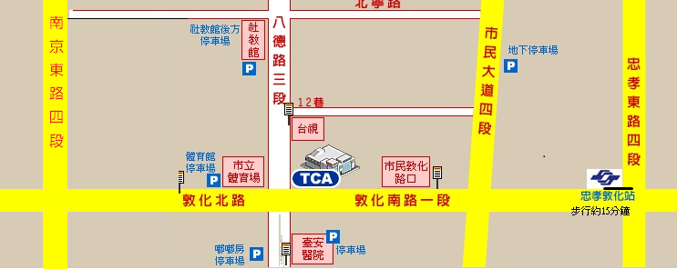
捷運台北小巨蛋站
2號出口
捷運 | - 捷運小巨蛋站2號出口：  出捷運站後沿敦化北路往南方向，步行約5分鐘，即可至敦化八德路口。  - 板南線忠孝敦化8號出口：  出捷運站後沿敦化南路往北方向，步行約10分鐘，或可搭公車至市民大道口
公車 | - 台視停靠站：  0東、202、202(副) 、203、205、257、276、278、605、605(副) 、  605(台新五路)  - 市立體育場停靠站：  33、262、285、292、905、906、909、敦化幹線  - 市民敦化路口停靠站：  0東、33、41、52、262、285、292、278、605、605(副) 、630、905、906、909、敦化幹線
開車 | - 可停於社教館停車場及小巨蛋中興嘟嘟房停車場及台安醫院停車場

- 南區研習地點交通資訊
國立臺南第一高級中學
地址 | 台南市民族路一段1號
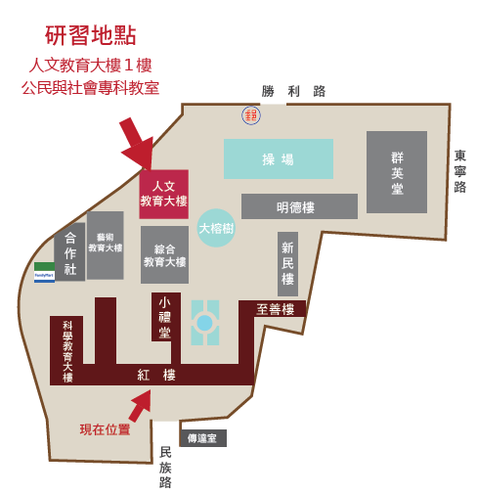
步行 | - 從臺南火車站後站：：從臺南火車站後站步行經大學路西段，右轉育樂街，再左轉至民族路一段校門約 650 公尺(8 分鐘)。  - 從臺南火車站前站：：：從臺南火車站前站步行經北門路一段，再左轉至民族路一段校門約 850 公尺(11 分鐘)。

